Wtorek 20.04.2020r.
Temat kompleksowy : Dbamy o przyrodę.

1.Pamiętajmy że jesteśmy częścią przyrody więc dbajmy o nią w sposób szczególny:

- Oszczędzaj energię
- Zmniejszaj ilości i segreguj odpady
- Nie wyrzucaj śmieci do lasów i na ulice
- Oszczędzaj wodę
- Zmniejszaj zanieczyszczenie wody

2. „Co szkodzi a co pomaga Ziemi?”. Opowiedz własnymi słowami, co widzisz na
wszystkich czterech ilustracjach. Wyszukaj spośród ilustracji tylko te ilustracje,
które przedstawiają pozytywne zachowania i działania ludzi wobec środowiska.

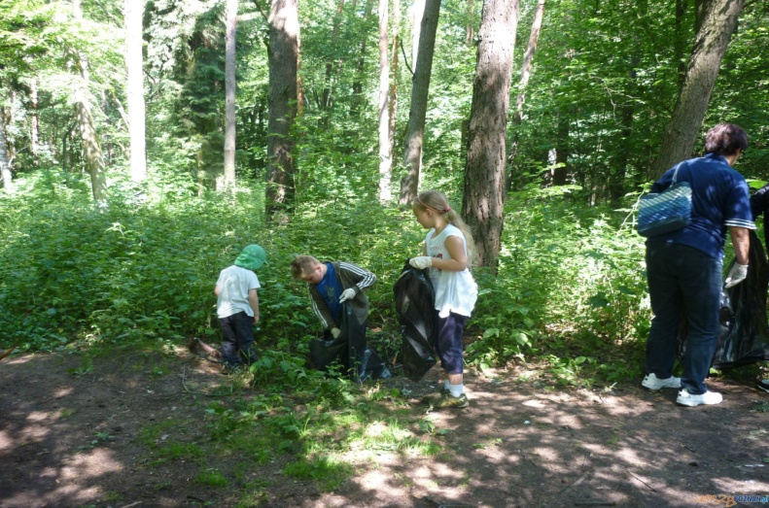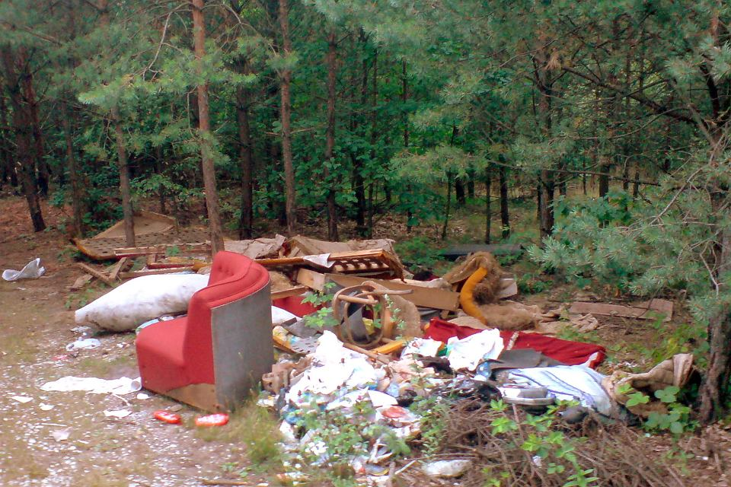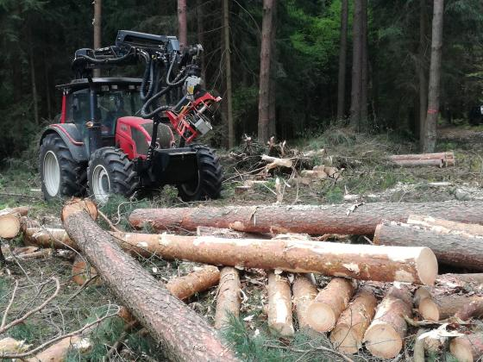

3. Wykonaj fotografię, która przedstawi nam jak Ty dbasz o naszą przyrodę

